# 数据处理脚本使用说明

## 一、使用步骤：

1.在cle运行过程中，在服务器Log目录下使用Linux指令如：

grep -aiw 'multilaterate 573230324ef5c636' *.log|awk '{print $10 $11}' >> 07021957.txt获取目标标签的定位信息，打入txt文档中。

2.将txt文档放入与“数据处理.py”相同目录下，并将“数据处理.py”中读取文件的名称改为该txt文档名称：



3.输入基站坐标真值、TDOA/DOA真值、标签坐标真值。



4.运行

二、运行结果示例

1. 各基站DDOA/DOA测距误差的散点图，以及各基站测距的误差均值（每图下标处）：

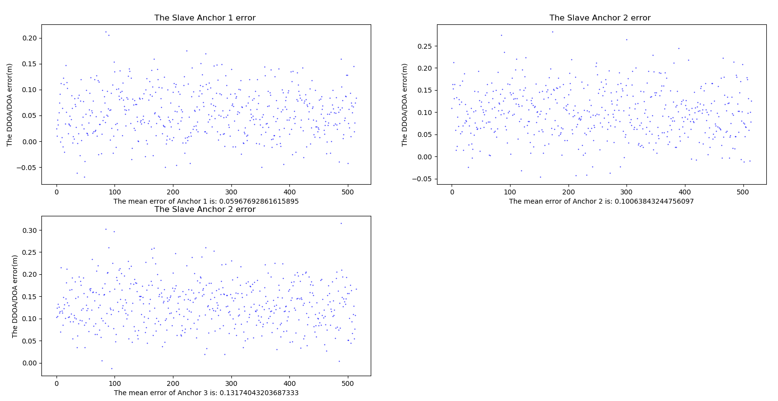

2.各基站DDOA/DOA测距误差的统计分布图，可用来描述测量噪声的概率分布：

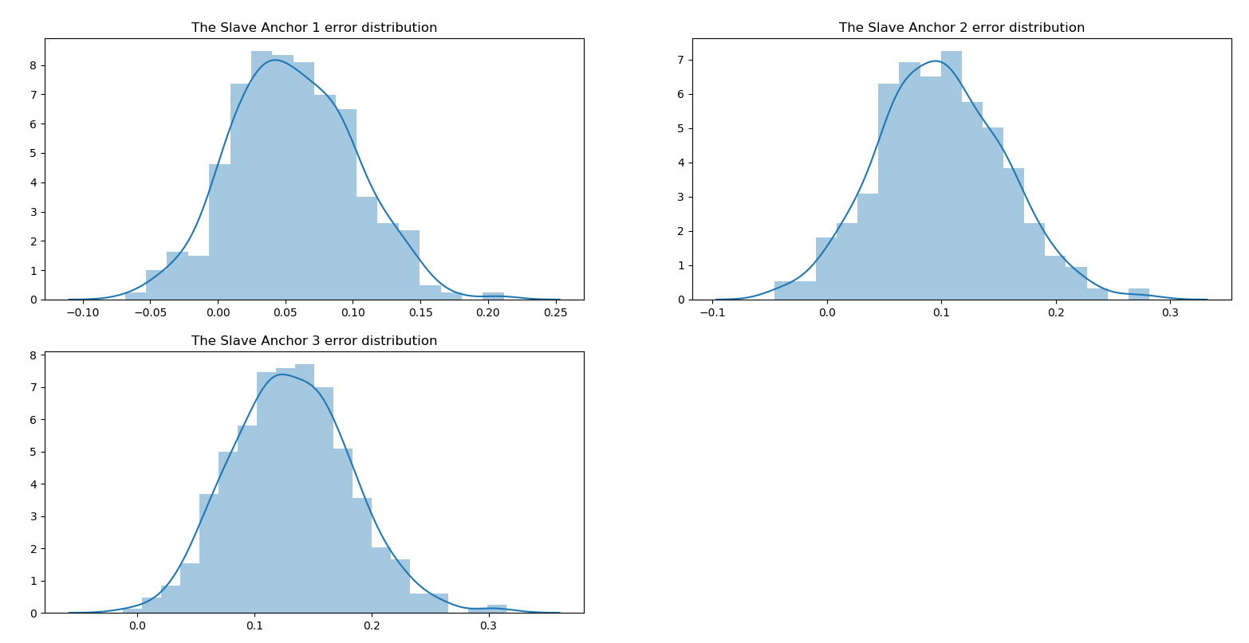

3.定位轨迹回放与均方根误差值：

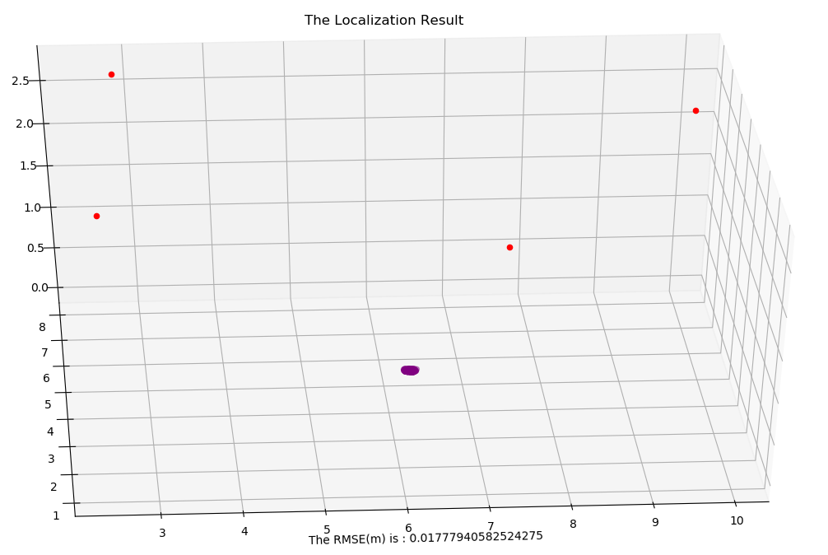

其中红色点为基站，蓝色点为标签位置真值，紫色点为定位轨迹。该图可立体旋转和缩放。